生命，因春天而勃发
——薛家中心小学生命教育系列活动总结
春天是一缕缕轻轻吟唱的和风，一捧暖暖明亮的阳光；生命是种子破土而出时拱动的活力，是树木拔节时喧响的节奏。为了让孩子们在这烂漫的春光里感受无限的生命活力，薛家中心小学开展了主题为“拥抱春天,感恩生命”的生命教育月系列活动。
用镜头捕捉生命的美好
带上相机，走进自然，用我们的镜头去捕捉春天的美景。活动伊始，由薛家镇文化站和薛家中心小学五年级组联合开展的主题为“感恩成长，拥抱春天——认识摄影”的讲座，主讲人是来自薛家镇摄影协会的韩中德老师。韩老师站在儿童的角度，用他亲手拍摄的精美作品配上儿童化的语言，在与孩子们的亲切互动中为他们讲解了如何才能拍摄出主题鲜明、主体突出、画面简洁的好照片，丰富了孩子们对摄影的认识，激起了他们用镜头去捕捉美好春光的热情！活动后，孩子们纷纷走进大自然，感悟春天无限的生命力，捕捉田园里的春机，上交了一幅幅灵动的图片。
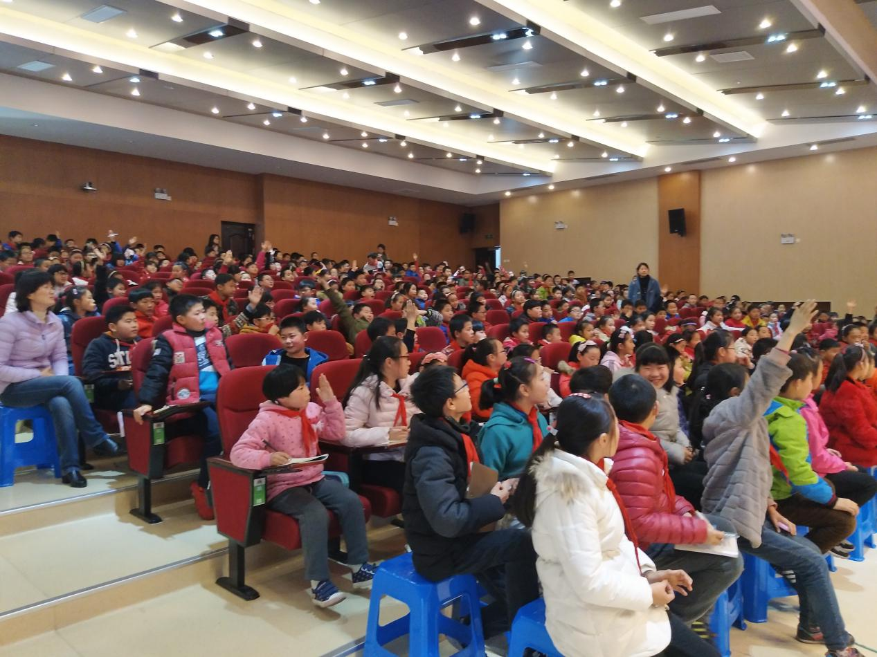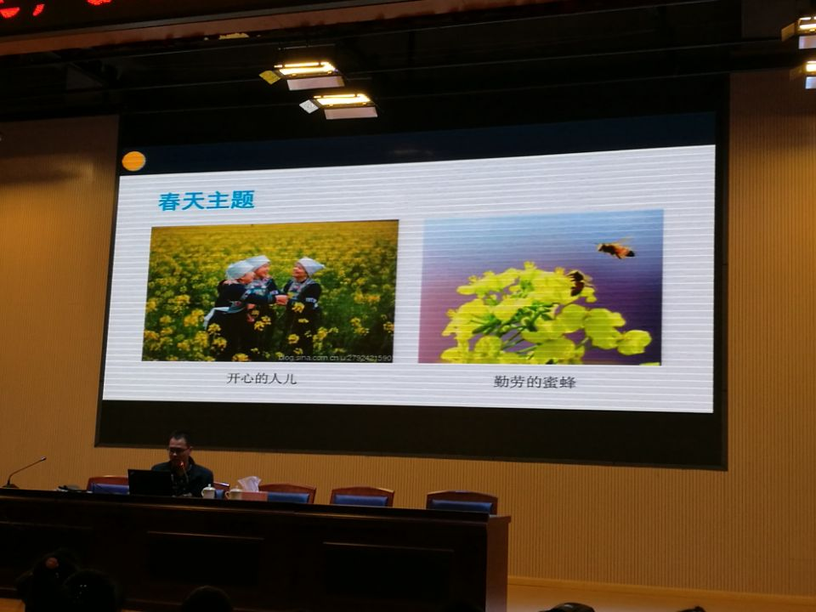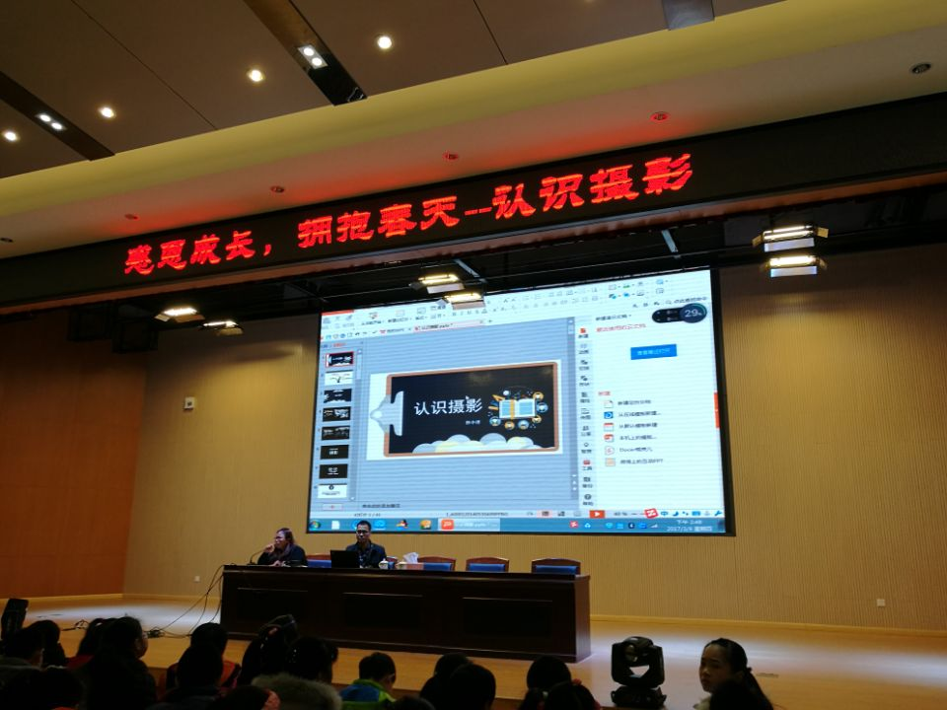

用书画绘出生命的灵动
儿童散学归来早，忙趁东风放纸鸢……闲暇之余，孩子们用画笔在空白风筝上勾勒出绚烂的春光。在微醺的春风中，将满载着自己美好期望的风筝放飞。一只只风筝随风摇曳，像是一个个有了生命的精灵。同学们还用竹简上书写春天，从打磨、穿线、打稿、上色，一个步骤一个步骤一丝不苟地完成。将一卷卷古色古香的竹简呈现在自己面前，个个惊喜不已，一幅幅竹简仿佛是从古老的年代里醒来。四年级的同学利用学过的平移、旋转、对称等知识，绘制了一幅幅美丽的图案，用自己的智慧创造出。

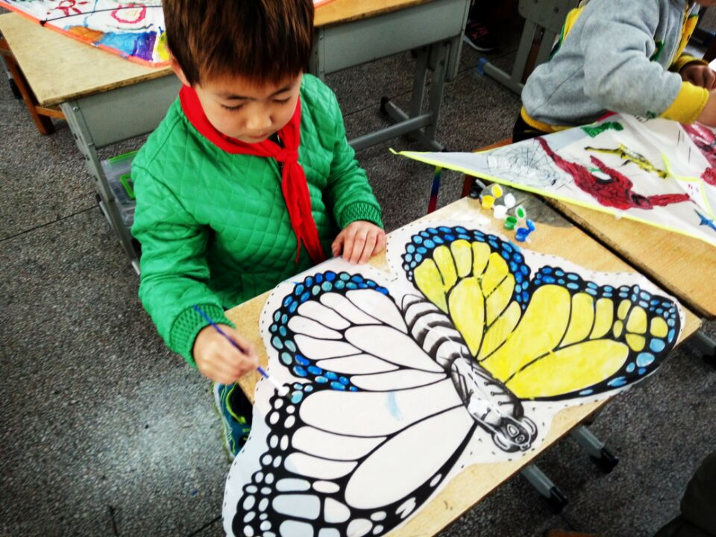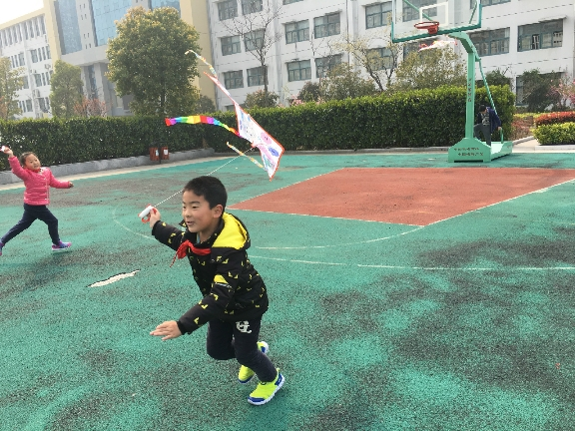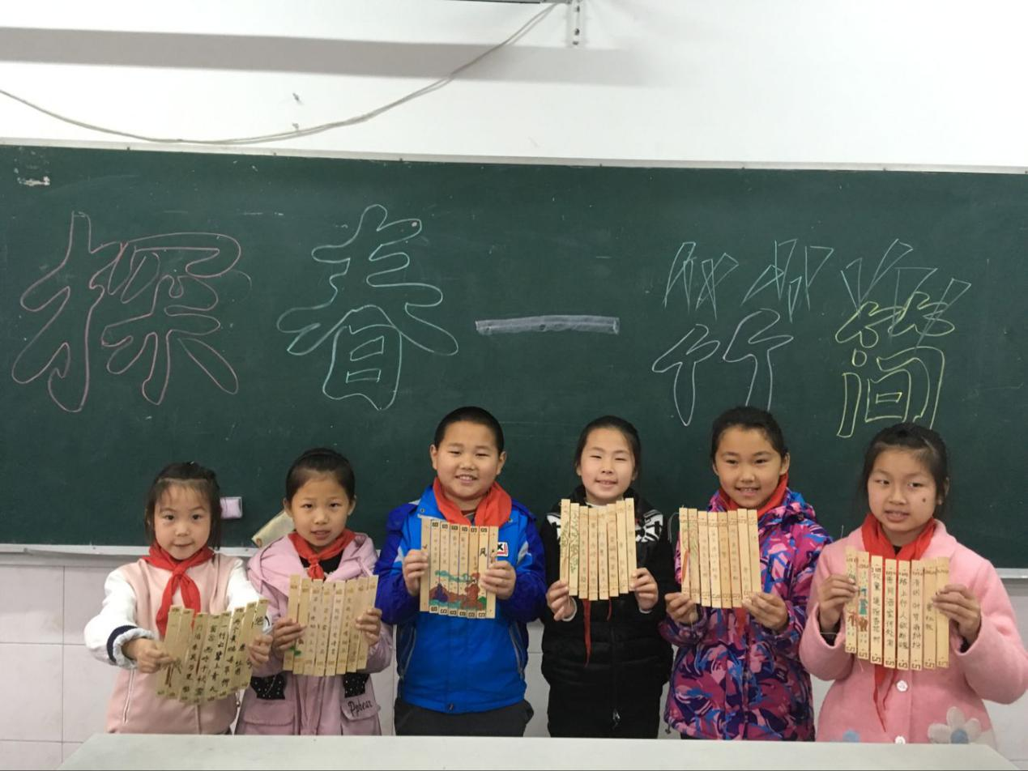

用歌舞show出生命的活力
同学们还选择了集体进入到报告厅中欣赏精彩纷呈、美轮美奂的表演。各个班的表演节目种类繁多，有高大上的汉服演出、有活泼欢快的健美操，有可爱的哆啦A梦竹笛、有悦耳的萨克斯演奏等等，怪不得冰心老人说只拣儿童多处行，儿童多的地方，果然活力四射，春意盎然。
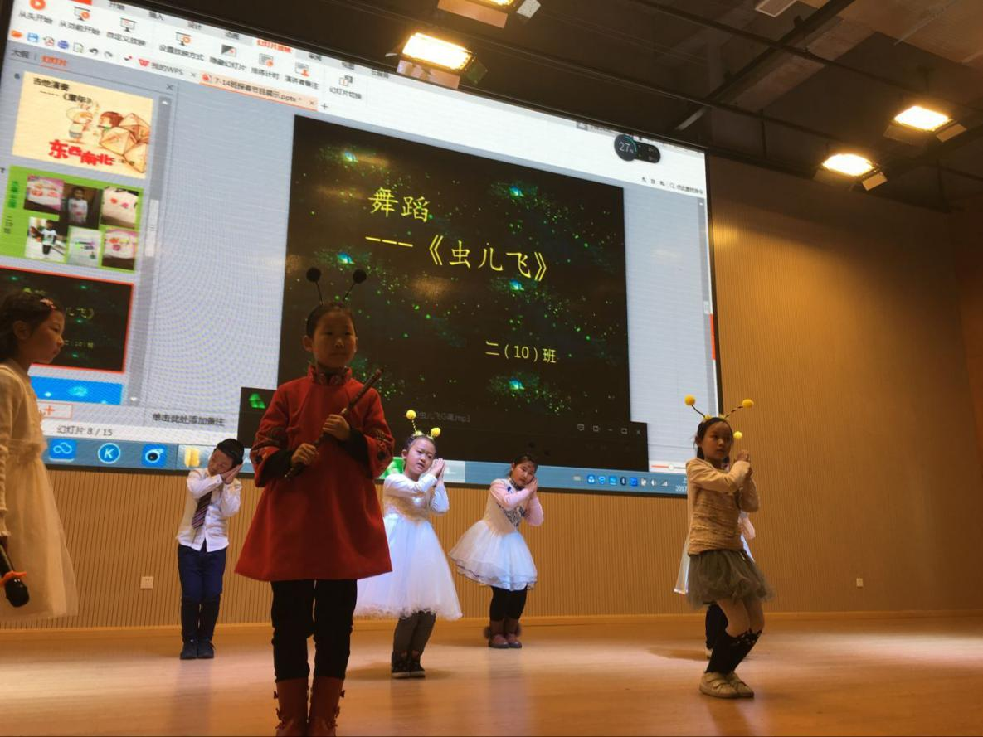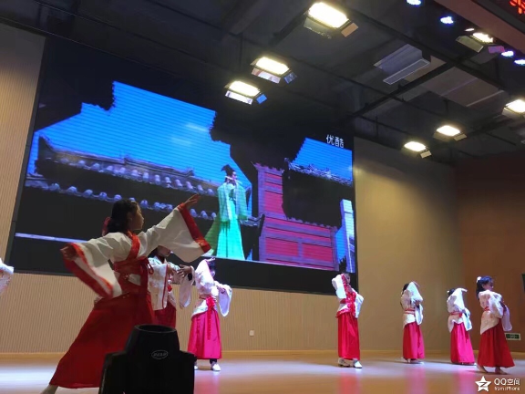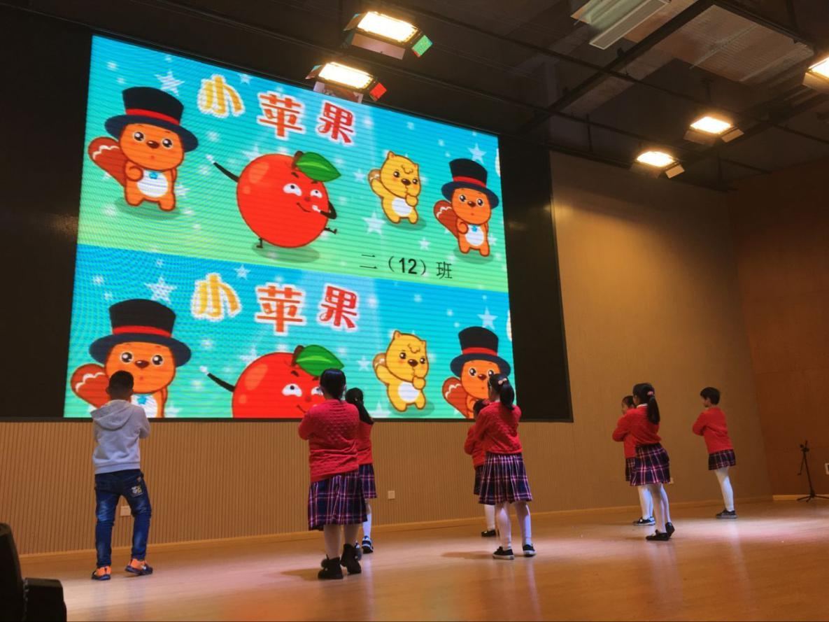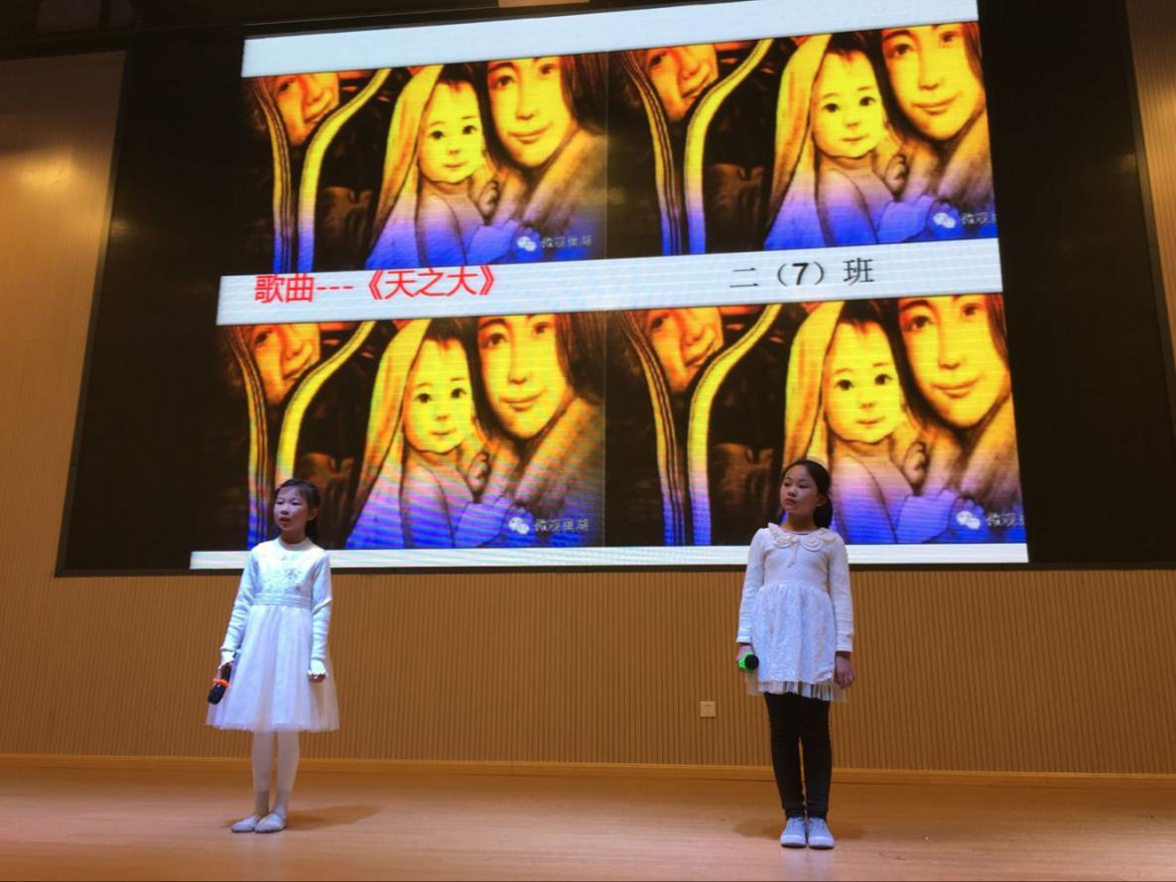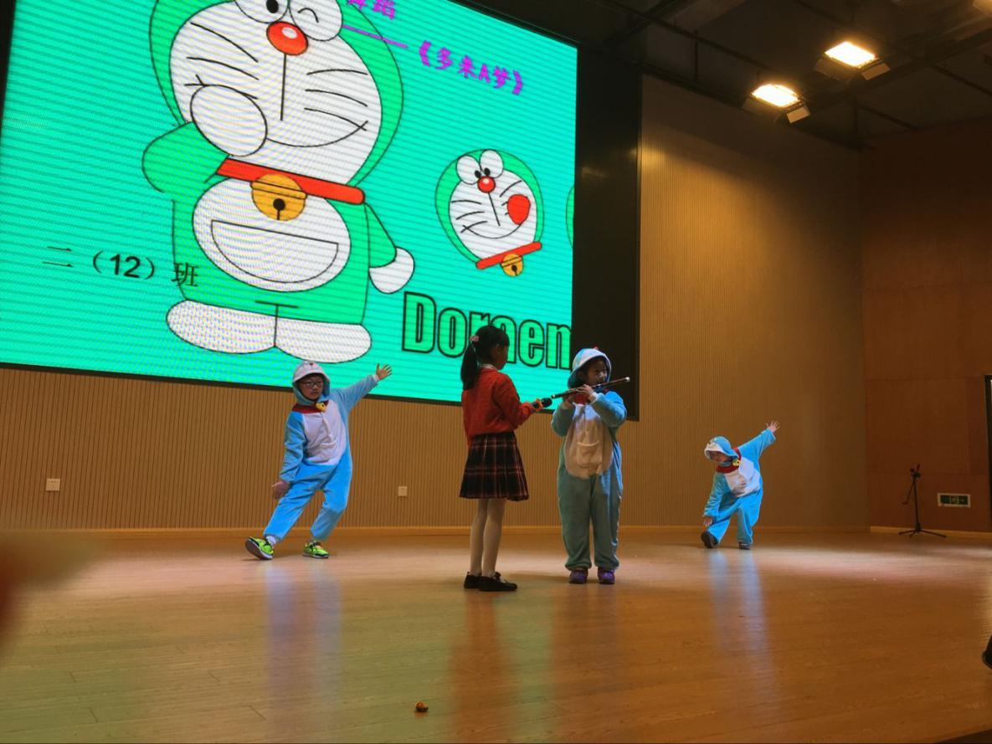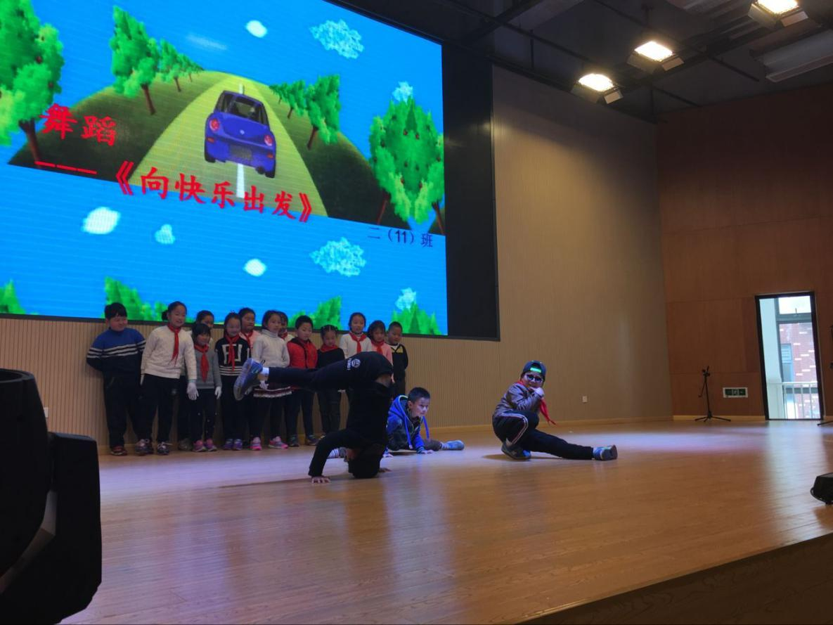
用舌尖品尝生命里的感动
春天是吃野菜的最佳时节，五年级的家长和孩子们趁着春天的风去田间地头挖野菜，带上自己亲手制作的春卷、春饼、青团等，来到学校，与好伙伴们一起品尝，同学们习得技能和分享美味的同时，也学会了感恩自然的馈赠、感恩身边的人。
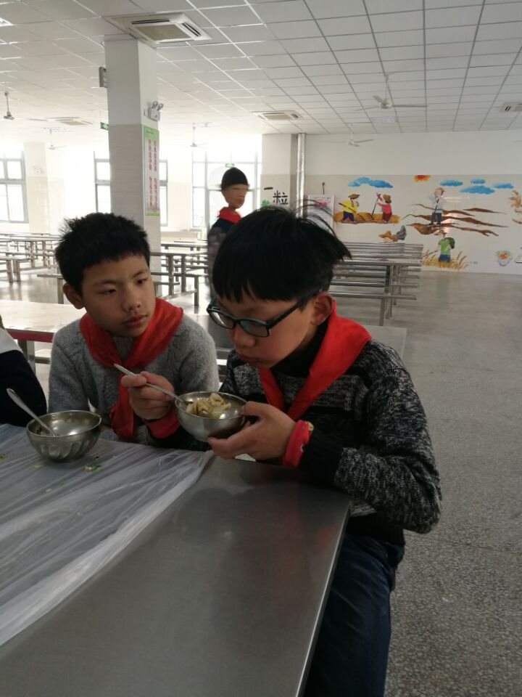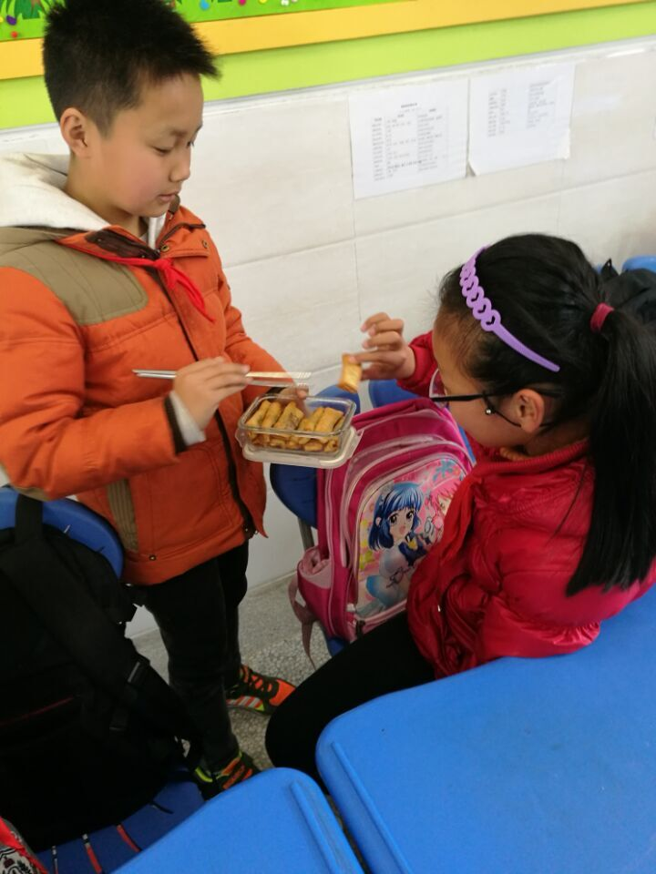
用行动感恩生命的成长
春天里，沐浴着阳光的温暖，感受着春风的和煦，同学们一路欢笑一路叽喳，走过童子河桥，穿过林荫小道，来到社区，送一份薄礼，喊一声爷爷，捡一片垃圾，扫一间屋子，演一个节目……留下孩子们最美的身影。薛小善真娃，将爱播撒到春天的各个角落，在春风春雨中发芽、生长……

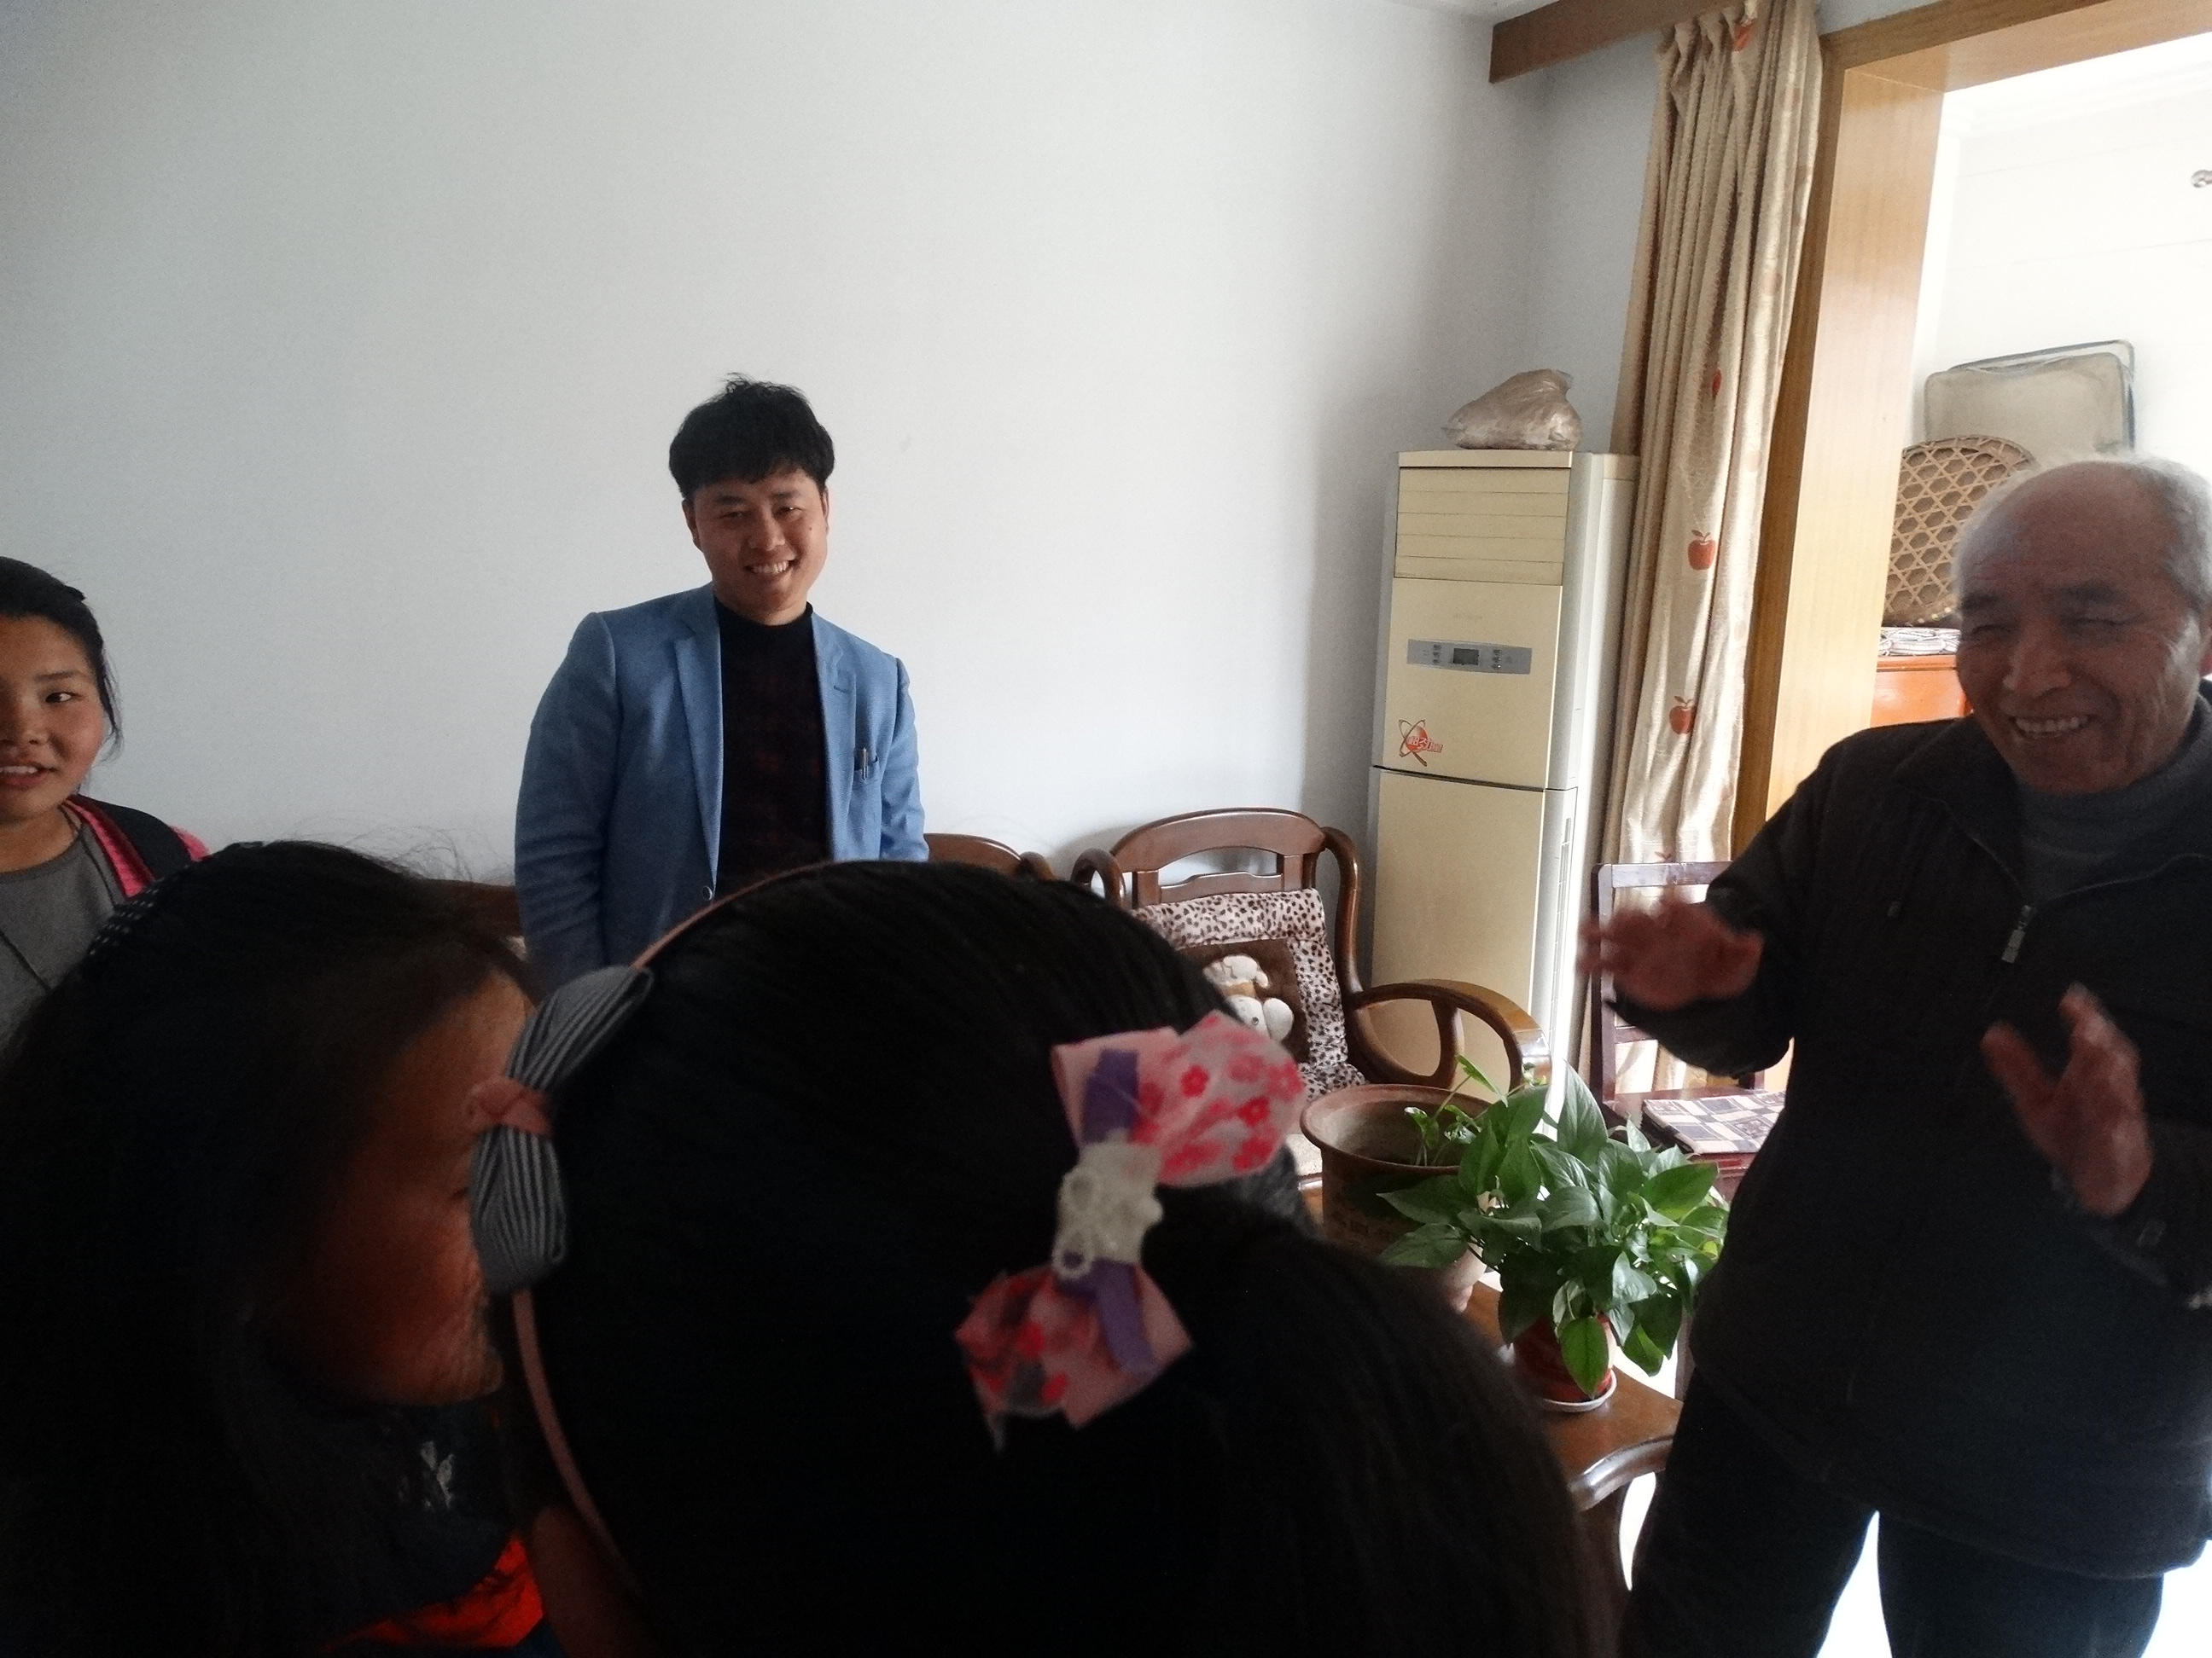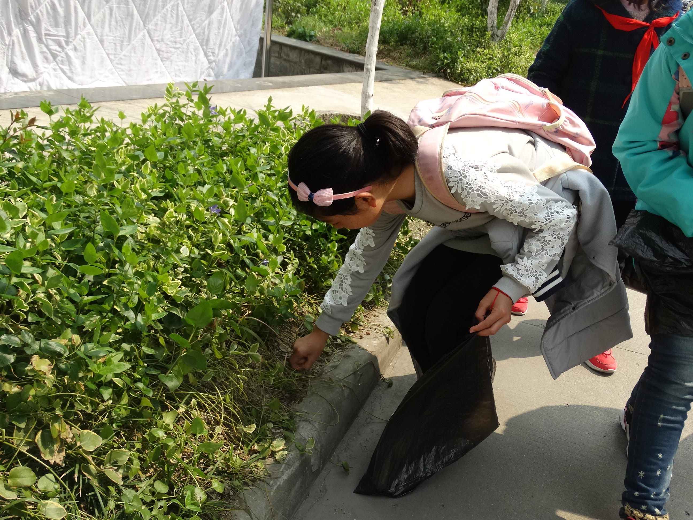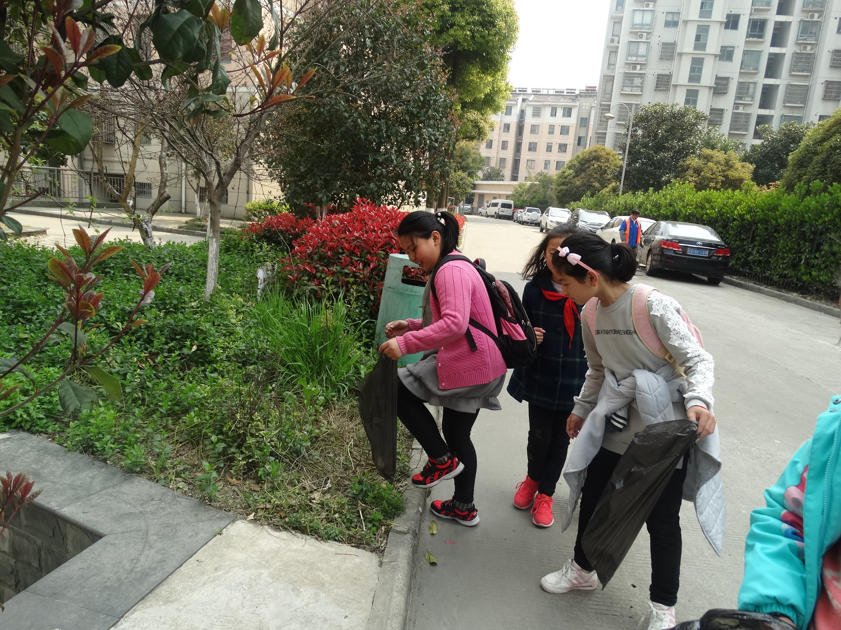

用激情释放生命的精彩
同学们开展了有趣益智的定向寻宝活动，定向寻宝活动是每个班级以6名学生为一组，老师提前在校园里设置10个点，学生根据地图找到10个点的宝物，用时最短的小组即为获胜，寻宝活动考验了小组成员的相互配合力和协作能力，充分调动了孩子们的参与热情，展现了孩子的活力。各个年级组都根据本年级的特点举行了春季运动会的团体比赛，像毛毛虫的游戏、俩人三足、同舟共济等等，操场上处处回荡着孩子们的欢声笑语，他们用激情释放出了生命的精彩。

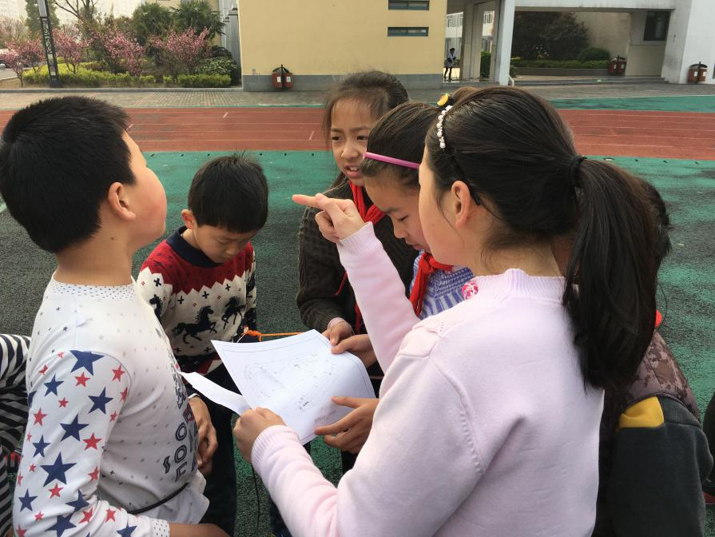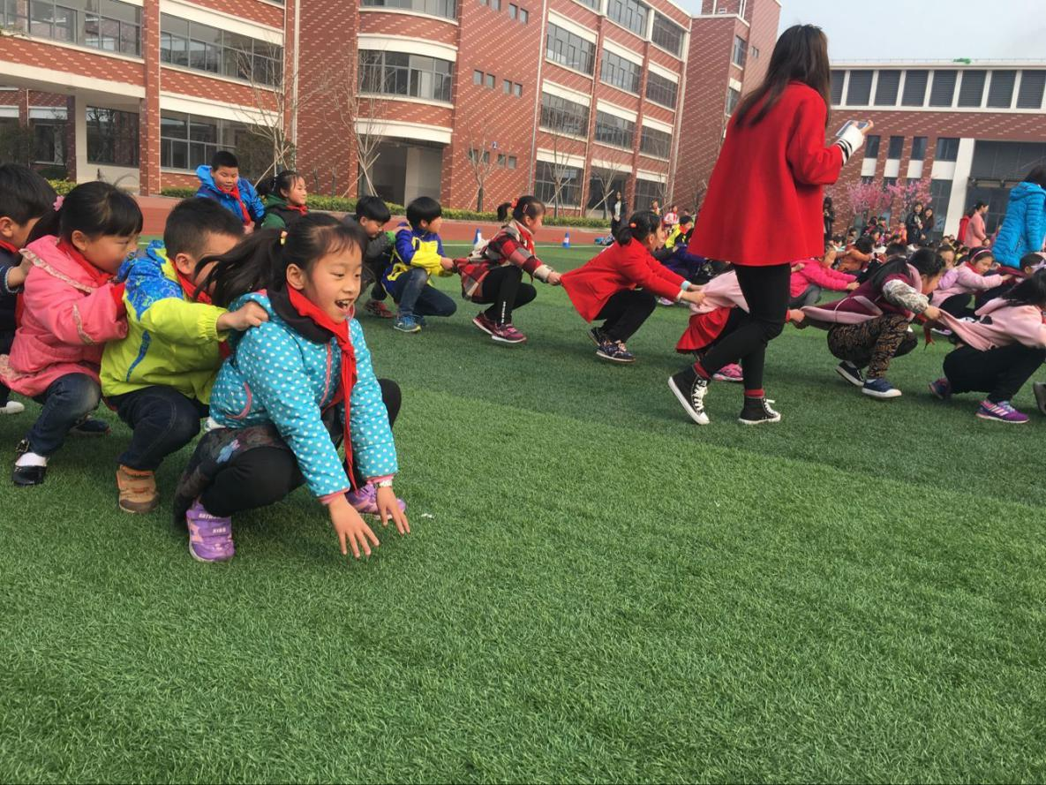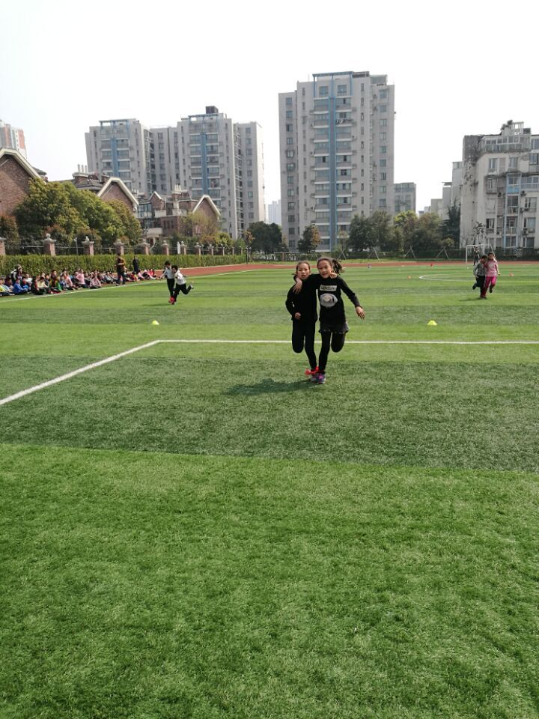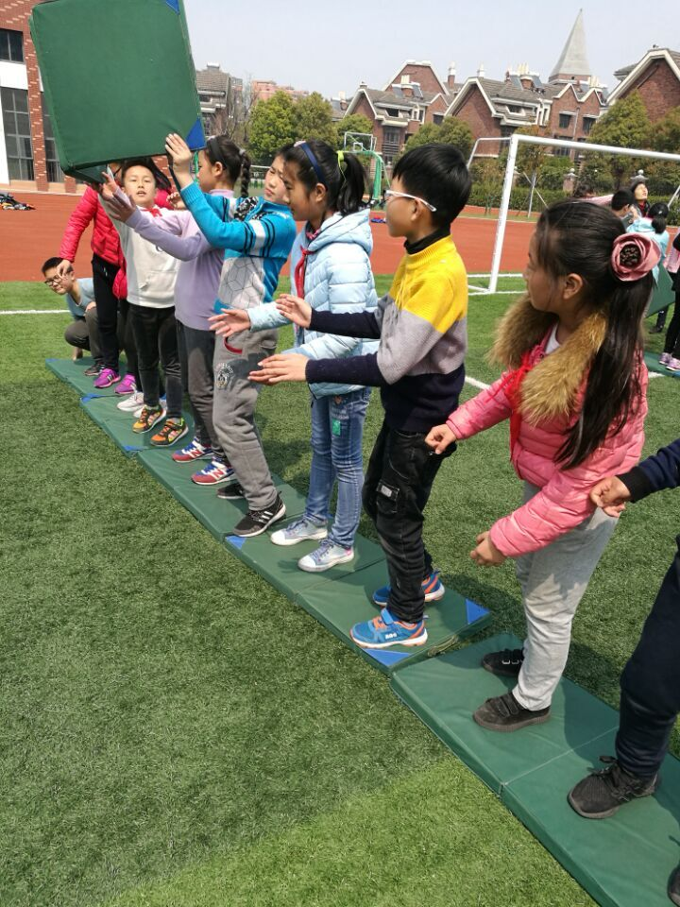

结语：生命教育月系列活动立足学生素养培养的丰富性、多样性和生命性，引领学生以亲近自然、融入社会为主线开展体验活动，打通学科课程与活动课程的壁垒，沟通书本小世界与天地大世界，培养学生综合融通思维，在实践中求知，在感恩中成长。

